**1 DOCUMENTAÇÃO DO SOFTWARE**

Foram selecionados alguns componentes da UML para esta documentação, que foram avaliados e julgados como adequados aos objetivos e características da aplicação tratada. Ao longo da documentação cada um dos componentes será devidamente definido e explicado.

* 1. REQUISITOS FUNCIONAIS E NÃO FUNCIONAIS

Os requisitos são divididos, os funcionais e os não funcionais. Ambos descrevem características necessárias da aplicação e são descobertos durante o processo de levantamento de requisitos, no entanto, os funcionais descrevem as funcionalidades necessárias para a aplicação, e os não funcionais descrevem as restrições aplicadas a essas funcionalidades.

A seguir, serão apresentados os requisitos das funcionalidades que o sistema deve apresentar.

Requisitos Funcionais e não funcionais

* Listagem de Requisitos Funcionais
* RF001 – Cadastrar pergunta
* RF002 – Consultar perguntas
* RF003 – Retornar perguntas
* RF004 – Cadastrar resposta
* RF005 – Consultar resposta
* RF006 – Retornar resposta
* RF007 – Cadastrar avaliação
* RF008 – Consultar avaliação
* RF009 – Retornar avaliação

|  |  |
| --- | --- |
| RF001 – Cadastrar pergunta | Oculto () |
| Descrição: Através da tela de listagem o usuário terá acesso a tela de cadastro de perguntas, por meio de um formulário o mesmo poderá postar uma nova pergunta. | |

|  |  |
| --- | --- |
| RF002 – Consultar pergunta | Oculto () |
| Descrição: Através da tela de listagem de perguntas o usuário poderá visualizar todas as perguntas cadastradas no aplicativo. | |

|  |  |
| --- | --- |
| RF003 – Retornar pergunta | Oculto (X) |
| Descrição: Ao acessar a tela de listagem de perguntas o sistema realizará uma consulta no banco de dados e retornará todas as perguntas cadastradas no aplicativo. | |

|  |  |
| --- | --- |
| RF004 – Cadastrar resposta | Oculto () |
| Descrição: Através da tela da pergunta o usuário terá acesso a um formulário para postagem e cadastro da resposta. | |

|  |  |
| --- | --- |
| RF005 – Consultar resposta | Oculto () |
| Descrição: Através da tela da pergunta o usuário terá acesso a visualização das respostas postadas sobre a pergunta. | |

|  |  |
| --- | --- |
| RF006 – Retornar resposta | Oculto (X) |
| Descrição: Ao acessar a tela de perguntas o sistema realizará uma consulta no banco de dados e retornará todas as respostas cadastradas no aplicativo. | |

|  |  |
| --- | --- |
| RF007 – Cadastrar avaliação | Oculto () |
| Descrição: Através da tela da pergunta o usuário poderá avaliar cada resposta, por meio de um mecanismo de *likes*. | |

|  |  |
| --- | --- |
| RF008 – Consultar avaliação | Oculto () |
| Descrição: Através da tela da pergunta o usuário poderá consultar todas as avaliações das respostas postadas. | |

|  |  |
| --- | --- |
| RF009 – Retornar avaliação | Oculto (X) |
| Descrição: Ao acessar a tela da pergunta o sistema irá consultar no banco de dados as avaliações de cada resposta. | |

* Listagem de Requisitos Funcionais
* RNF001 – Avaliações duplicadas
* RNF002 – Cadastro de perguntas

|  |  |
| --- | --- |
| RNF001 – Avaliações duplicadas | Oculto () |
| Descrição: O sistema não permitirá avaliações duplicadas, um usuário não poderá dar a mesma avaliação para uma mesma resposta mais de uma vez. | |

|  |  |
| --- | --- |
| RNF002 – Cadastro de perguntas | Oculto () |
| Descrição: O sistema não permitirá cadastro de perguntas caso o usuário não preencha corretamente o formulário. | |

* 1. CASOS DE USO

O modelo de caso de uso demonstra as interações entre o sistema e os atores relacionados. Em seguida serão apresentados os casos de uso do sistema:

|  |  |
| --- | --- |
| UC001 – Cadastrar pergunta | Ator: Usuário |
| Descrição: Para postar de uma pergunta o usuário poderá inserir os dados necessários na tela de cadastro de pergunta. | |

|  |  |
| --- | --- |
| UC002 – Cadastrar resposta | Ator: Usuário |
| Descrição: Para postar de uma resposta o usuário poderá inserir os dados necessários na tela d pergunta, no campo de postagem de respostas. | |

|  |  |
| --- | --- |
| UC003 – Acessar aplicação | Ator: Usuário |
| Descrição: Para acessar a *landing page* da aplicação o usuário poderá ou não realizar o download e instalação do mesmo. | |

|  |  |
| --- | --- |
| UC004 – Avaliar resposta | Ator: Usuário |
| Descrição: Para ter acesso a avaliar uma resposta, o usuário poderá ou não acessar a tela da pergunta e realizar a avaliação de uma resposta. | |

|  |  |
| --- | --- |
| UC005 – Salvar dados | Ator: Sistema |
| Descrição: O sistema irá salvar os dados enviados no banco de dados após envio dos mesmos. | |

|  |  |
| --- | --- |
| UC006 – Consultar dados | Ator: Sistema |
| Descrição: O sistema irá consultar os dados no banco de dados após solicitação de acesso a determinadas páginas. | |

# IDENTIFICAÇÃO DOS ATORES

# Os atores são a representação de quaisquer elementos externos que interagem com o sistema.

Em seguida serão apresentados os atores que estão envolvidos nos casos de uso apresentados anteriormente:

|  |  |
| --- | --- |
| **Nome** | **Descrição** |
| Usuário | O usuário é qualquer pessoa com acesso a aplicação, o mesmo pode ou não prosseguir enviando suas informações. |
| Sistema | O sistema é o responsável pela tratativa das possíveis solicitações que são enviadas ao mesmo, para posterior retorno das informações. |

* 1. DIAGRAMA DE CASO DE USO

Em seguida será apresentado um diagrama de caso de uso, contemplando todos os casos de uso do sistema e os atores relacionados.

Figura 1 - Diagrama de caso de uso

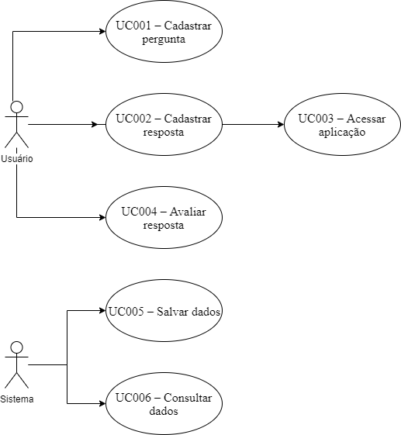

# DESCRIÇÃO DE CASO DE USO

Em sequência serão apresentados os principais casos de uso do sistema no modo de descrição expandida.

**Caso de uso:** UC001 – Cadastrar pergunta.

**Sumário:** O usuário preenche o formulário de cadastro da pergunta para postagem da mesma.

**Ator Principal:** Usuário.

**Pré-condição:** Usuário possuir o aplicativo instalado em seu celular.

**Fluxo Principal:**

1. Usuário acessa a tela de listagem de perguntas.
2. Usuário clica no botão de cadastro da pergunta.
3. Sistema realiza a renderização da página.
4. Usuário preenche o formulário de cadastro.
5. Sistema recebe os dados do formulário.
6. Sistema realiza a tratativa dos dados recebidos.
7. Sistema redireciona o usuário para a página de listagem de perguntas.

**Fluxo alternativo: (4)** Usuário não preenche o formulário incorretamente.

* 1. Dados recebidos não são válidos.
  2. Seguir para o passo 4.

**Pós-condição:** Sistema armazena os dados recebidos.

1.6 DIAGRAMA DE SEQUÊNCIA

O diagrama de sequência tem como finalidade demostrar a troca de mensagens entre os objetos do software, bem como a interação entre o ator e o sistema. Agora serão apresentados os diagramas de sequência dos principais casos de uso identificados anteriormente.

Figura 2 - Diagrama de sequência correspondente ao UC001

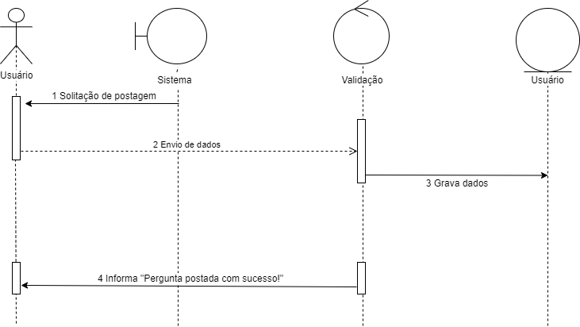

* 1. DIAGRAMA DE ESTADOS

O Diagrama de estados tem como finalidade apresentar de forma visual todas os possíveis estados de um objeto, transições e ações de saída de um estado.

Figura 3 – Diagrama de estado para a entidade Sistema.

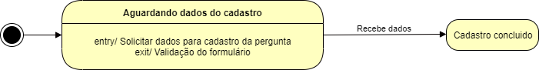

* 1. DIAGRAMA DE ATIVIDADES

O Diagrama de atividades representa todos os processamentos conduzidos por fluxos. Em sua essência é um gráfico de fluxo que de forma visual demonstra o controle de uma atividade, desde seu início até seu termino ou chamada de nova atividade.

Figura 4 – Diagrama de atividades

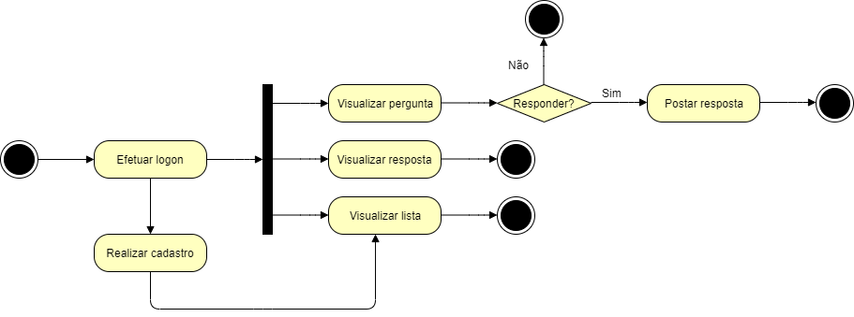

* 1. BPMN

O *Business Process Modeling Notation* (BPMN) possui uma estrutura que representa os processos de negócio de um projeto, facilitando a comunicação entre as partes interessadas. Como a modelagem é de fácil compreensão, a análise do projeto ocorre com maior eficiência e eficácia.

Figura 5 - BPMN

